單元七 聰明的病人（全民健康保險）

認識危險

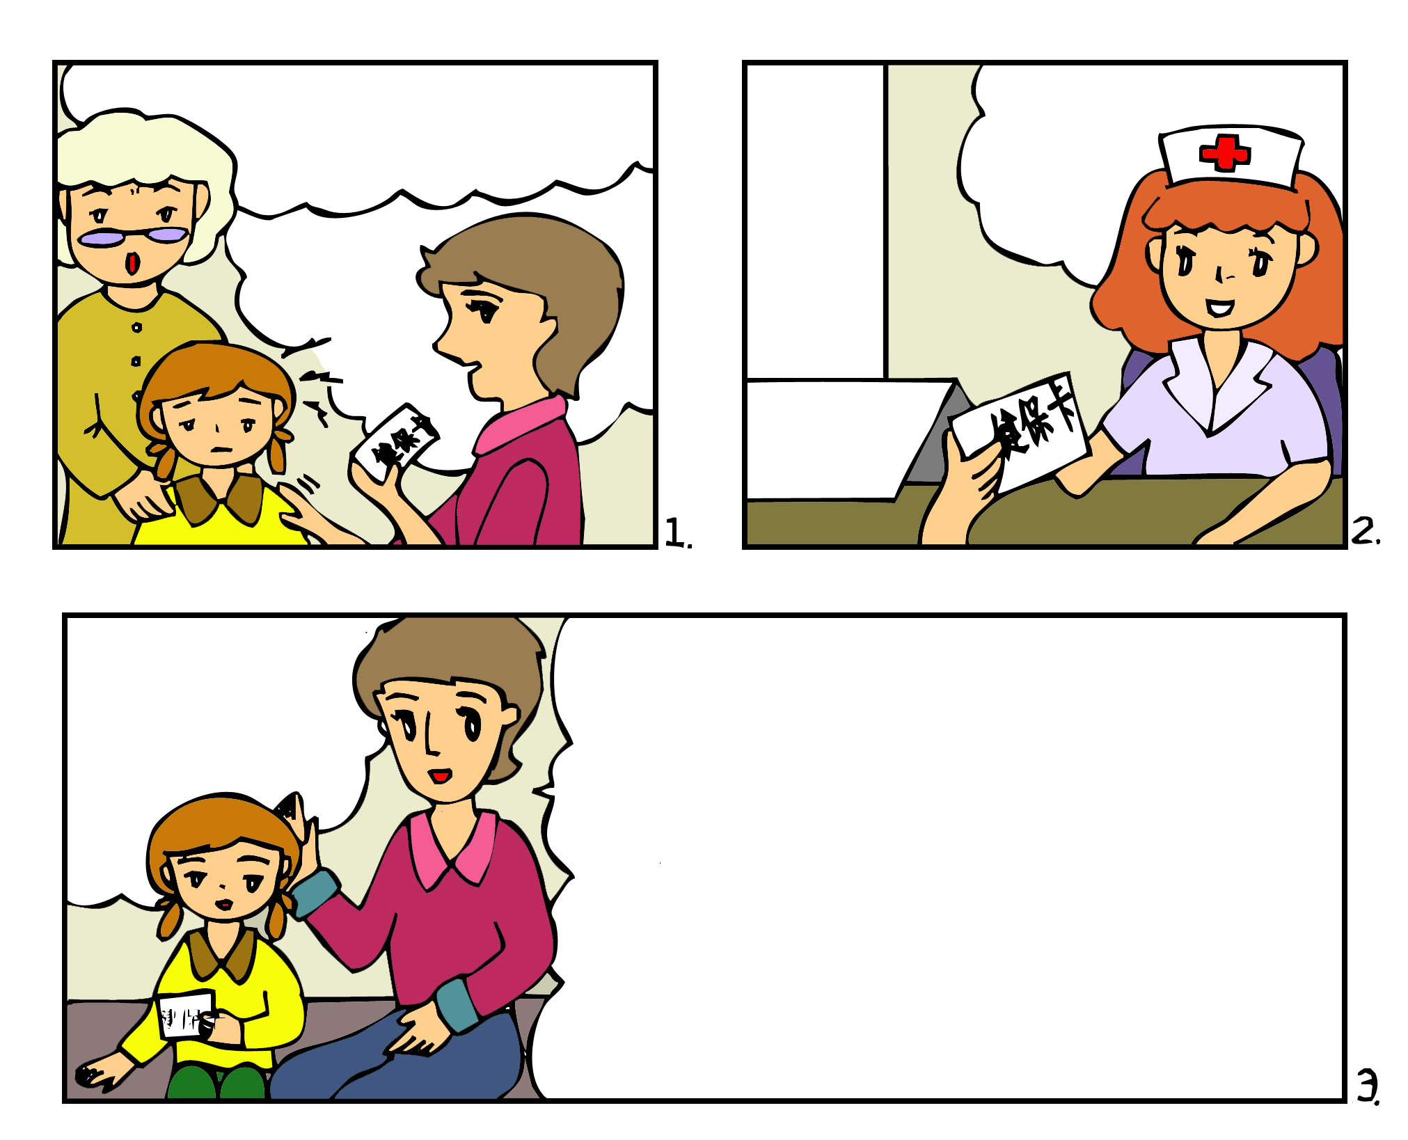
俗話說：「天有不測風雲，人有旦夕禍福。」在我們的生活中，存在著各種不可預料的危險，而且可能隨時發生，這種偶發事件，對我們的生命與財產，都會產生不利的影響。在現代社會中，這些偶發事件所造成經濟上的不安定，有賴自己透過預防的方法來設法減輕損失，然而因為危險事故難以完全防止，所以必須針對事故發生之後的可能損失預先評估，並謀求補救之道，以避免不幸事故發生時不知所措。

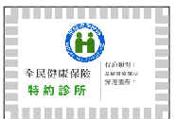
孩子生病了，
趕快帶她去醫院看醫生！
張小玲，
17號！
部分負擔50元
掛號費100元

掛 號

花150元
就可以看病，
好便宜耶！

那是因為我們加入了全民健保，每個月繳交保險費，另外政府及爸爸媽媽的公司也幫我們負擔了部分的健保險費，所以我們每次看病才不用自己負擔那麼多的醫藥費！

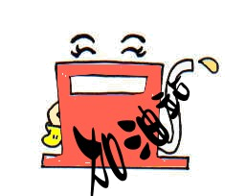
全民健康保險是一種社會保險，也是一種不以賺錢為目的的社會互助制度，也就是健康的人幫助生病的人，收入多的人幫助收入少的人，所以是依據每個人的收入高低來收保險費，這樣才能達到危險分攤、互相幫助的目的，例如對於醫療花費較高的重大傷病患者及低收入戶等，全民健康保險便免除了他們的醫療費用部分負擔，減輕了他們的經濟負擔。

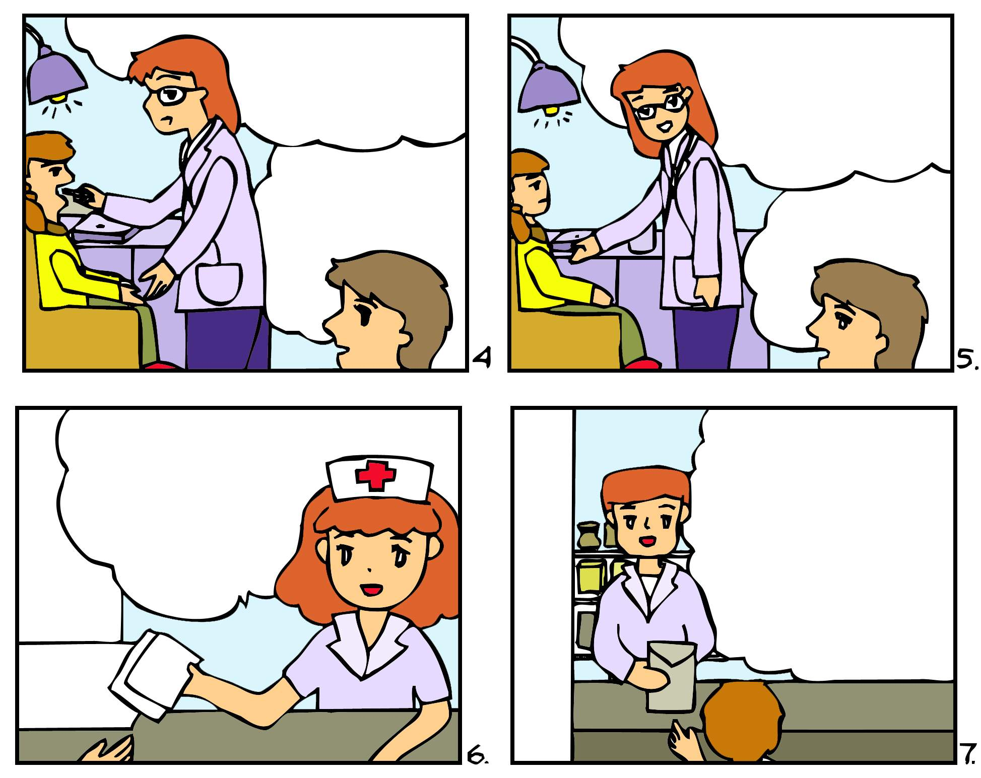
嗯！是一般感冒，吃點藥就會好！
這是普通感冒，打針不見得比較好…

打針是不是會好得比較快？
我了解了！

這是醫師開給張小玲的藥品處方箋與醫療費用收據，請到
附近健保藥局
領藥！
這是張小玲的藥，藥袋上有藥品明細與服用方法，請按說明服用！
安康健保藥局
負擔50元
掛 號 費100元

掛號
全民健康保險與正確就醫
全民健康保險必須有足夠的經費才能繼續經營，因此政府設立了中央健康保險局，負責辦理保險業務，一方面向民眾、雇主及政府收取健保費，再用健保費來支付大家前往醫療院所看病的費用。我們就醫時，要具備下列正確觀念，才能當一個聰明的病人：
- 認識健保卡：自93年1月起，每位參加全民健保的人都會有一張健保IC卡，上面有IC晶片可以儲存個人看病和用藥紀錄，只需更新，不需要換卡。
- 選擇值得信賴的家庭醫師：家庭醫師可以提供全家人的健康諮詢和照顧，一旦生病，可請家庭醫師先做初步治療，如有轉診的必要，家庭醫師會介紹適當醫療院所作更仔細的處置，不僅可以免除到處找醫生的困擾，更能完整瞭解病情。
- 不隨便打針吃藥：就醫時，應依照病情狀況給予必要的治療，醫師或病患都不應施以或要求不當的用藥或打針。
- 索取醫療費用收據及藥品明細：為了保障就醫權益，節省醫療資源，維護身體健康，看病後記得索取醫療費用收據及藥品明細，醫療費用收據記載了健保給付、個人部分負擔與自費的項目與費用等，而藥袋包裝上應詳列病人的姓名、性別、藥品名稱、數量、服用方法等藥品明細資料。
五、預防重於治療：平時多運動，可常保健康。此外，全民健保提供了「成人預防保健」及兒童牙齒預防保健服務。
危險分擔之道

雖然危險可能隨時發生，但我們不能因噎廢食，例如因走路不慎可能會被汽車撞到就不走路；游泳可能會溺水就放棄游泳等。其實只要我們能夠做好事前的防範措施，均可降低悲劇的發生。換言之，有些危險只要事先預防，就可以避免或降低。
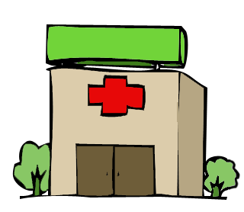
但我們仍會遇到即使非常小心也無法避免的危險事故。例如颱風、地震等天然災害，以及傷病死亡等。雖然保險不能阻止危險的發生，但是集合大家的力量就可以將損失降低到最小的程度。就個人而言，當意外事故發生時，保險可以提供適當的財務支援，免於陷入經濟拮据的困境，因此對有購買保險的人而言，不論是在心理上或經濟上都能獲得安全感。保險制度是集結大家的保險費，對發生不幸事故的個人給予經濟上救助保障。
全民健康保險的當事人與關係人
保險人指中央健康保險局。
投保單位為被保險人的服務機構、雇主或所屬團體、戶籍所在地的鄉（鎮、市、區）公所等，並依規定負擔零到百分之六十不等的保險費。
保險對象分為被保險人及其眷屬，依所屬類別不同，由被保險人負擔百分之三十到百分之百不等的保險費。
特約醫療院所是指與中央健康保險局簽訂合約的醫療院所，當保險對象發生疾病、傷害或生育事故時，提供門診或住院診療服務，並向中央健康保險局申請醫療費用。

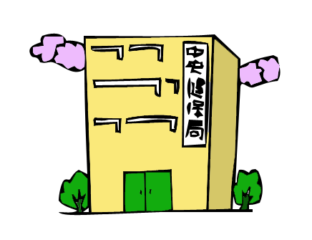
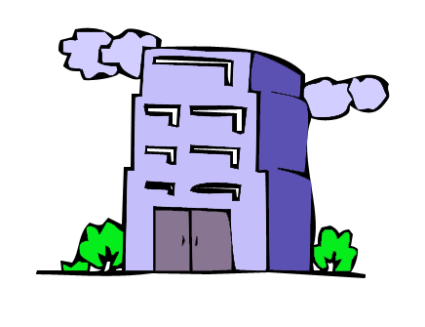
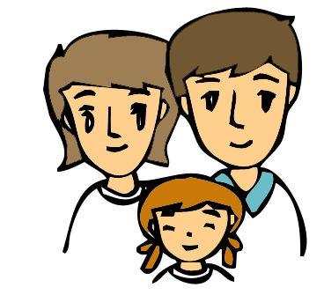

保險的種類

保險的種類相當繁多，大致可分為社會及政策性保險、商業保險兩大類。商業保險依性質又再區分為人身保險、財產保險兩類：
- 人身保險：各種以人身危險（例如死亡、傷殘、疾病、老年等）為承保標的之保險險種。
- 財產保險：指所有非以人身危險（例如房屋、汽車等財物）為承保標的之保險險種。
保險
社會及政策性
保險
商業
保險
人身
保險
財產
保險
全民健康保險 勞工保險 農.漁民保險
公務人員保險 軍人保險
學生團體保險 強制汽車責任保險
人壽保險 健康保險 傷害保險…等等
火災保險 汽車保險…等等

社會及政策性保險
政府為對國民遭遇到生、老、病、死、傷、殘、失業等事故時，能夠獲得基本的生活安全保障，乃開辦全民健康保險、學生團體保險、勞工保險、公務人員保險、軍人保險等社會保險。不過有些保險，是政府為保障特定族群的福祉而立法強制投保，但政府並未編列預算也不是由政府機構所經營，是由一般保險公司經營，這種稱為政策性保險，例如強制汽車責任保險、學生團體保險（政府特別予以部分補助）。
社會保險與政策性保險比較
 | 社會保險 | 政策性保險
經營者 | 政府 | 保險公司
強制投保 | ✓ | ✓
不得拒絕人民投保 | ✓ | ✓
政府預算補助 | ✓ | ✗

選擇合適的保險

選擇適當的保險是一門學問，每一個人因年齡、職業、收入、婚姻狀況等不同，對保險的需求也不同。所以每一個人應該先考慮自己所可能面臨的危險，再決定購買何種保險。
保險應以落實生活保障為首要目的，其次才是理財、投資方面的考量，如果只購買儲蓄型或投資型保險，卻疏忽保障性保險之重要，當事故發生時，再來嘆惜保障額度不足，也無法有實質上幫助。

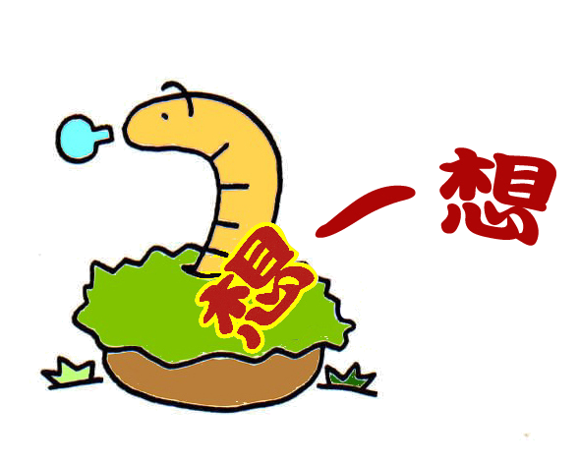
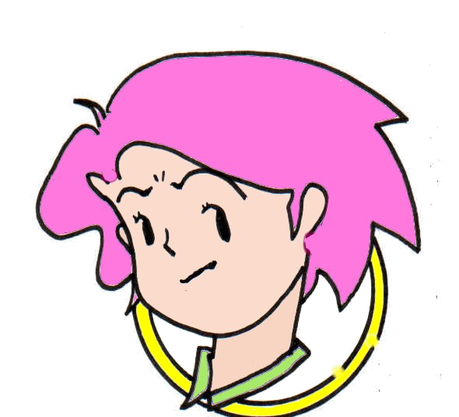
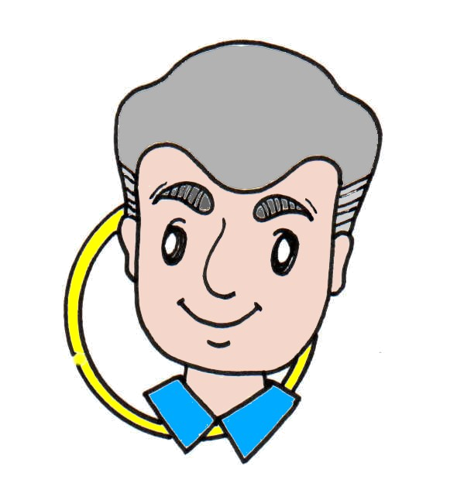
除了全民健康保險之外，你還有其他保險嗎？
就人身危險
而言
13歲國中生
校外教學發生意外
疾病
全民健保
學生團體保險
傷害保險.壽險
疾病
可能面臨意外死亡
傷害保險.壽險
全民健保
健康保險
40歲已婚
上班族
就財產危險
而言
房子
自用
小客車
住宅火災及地震保險
強制汽車責任保險
任意汽車保險
就人身危險
而言

強制汽車責任保險
珍惜保險資源

檢視我們的社會，保險制度雖已達到相當的水準，然而一般消費者總存有買保險撈本的心態，認為沒有享用到付出去的保險費就是虧本，因此保險資源遭到濫用的情形層出不窮。
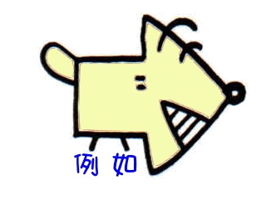
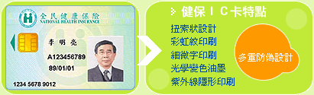
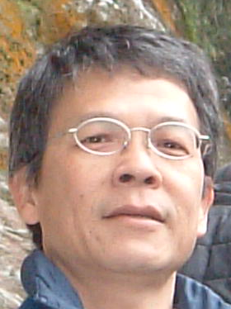
卜伯伯說他的健保IC卡今年已經更新過十次了，
每次拿的維他命丸都吃不完…..。

卜
健
康
造成醫療資源浪費的原因，主要是因為大部分的醫療費用是由全民健保直接支付給醫療院所，而不是全部由自己支出，而且醫師多看病、多給藥、多做檢查，就可以向中央健康保險局多申請錢，很容易造成醫師或民眾施以或要求不必要的醫療服務。
全民健康保險顧名思義即是在照顧全體民眾的健康。在人人參加健保以後，無論男女、老幼、貧富，一旦遇到疾病、傷害或生育時，都享有適當的醫療照護，減輕就醫時的財務負擔。因此，我們必須瞭解一個事實，全民健康保險是大家共同儲存一筆健康基金，是屬於大家的健保資源，是健康的人幫助生病的人，同時也是今日的我幫助明日的我。不論是民眾或是醫療院所都應建立「當省則省、當用則用」的觀念，善用有限的醫療資源，在避免浪費的原則下，就能獲得更高品質的醫療服務。
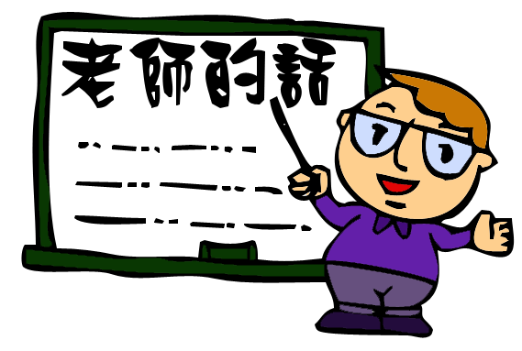

適當的保險雖然可以讓人安心，但並非萬能，也不能挽回失去的生命或財產，所以在日常生活中，我們還是應該學習評估危險，謹慎行事。

